opdateringer  finansiering | Resume  Udviklingen i renter, kurser, eksempler på aktiesplit, børsnoteringer og derivater  Jesper Brygger  Opdateringer inden eksamen i finansiering

Indholdsfortegnelse
Risikofri rente, (rente på statsobligation (gerne 10 år)). 2
Udviklingen i aktiekursen for et firma, 5år, EPS, P/E, PEG, indre værdi, K/I 3
Udviklingen i danske aktier (C25) 4
ECB rente, renteprognoser, (f.eks. Cibor, Libor, Euribor) 5
Obligationsrenten (Renten på realkredit lån, f.eks. www.rd.dk) 7
Udviklingen i valutakurs (f.eks. US$/DKkr.), dansk økonomi 11
Aktiesplit: Eksempel på aktiesplit f.eks. (Novo, Maersk) 12
Eksempel på børsnotering (f.eks. Alibaba, Facebook, OW bunker) 16
Eksempel på en derivat (brug evt +500) 20

Risikofri rente, (rente på statsobligation (gerne 10 år)).
Det skal ses som opdateringer, så i må meget gerne have styr på niveau, udvikling og retning over en periode på feks. 5 eller 10 år.
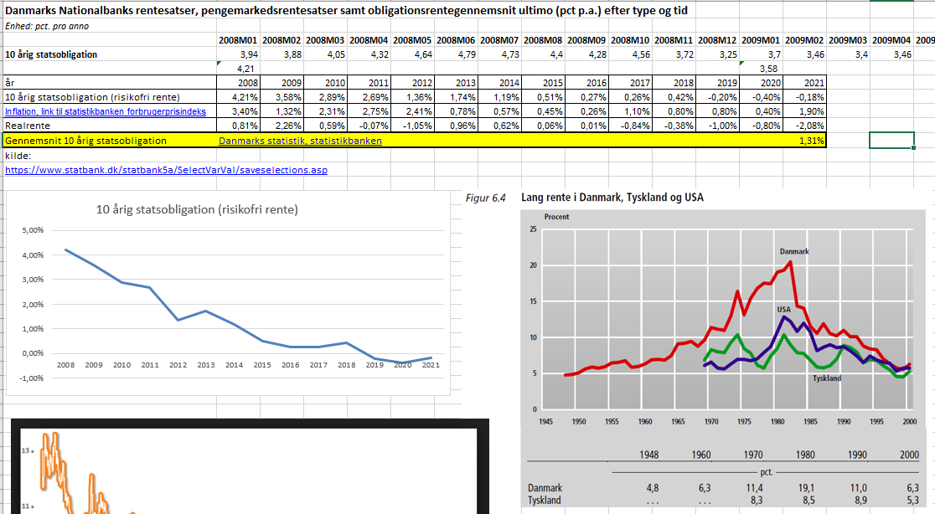

Udviklingen i aktiekursen for et firma, 5år, EPS, P/E, PEG, indre værdi, K/I

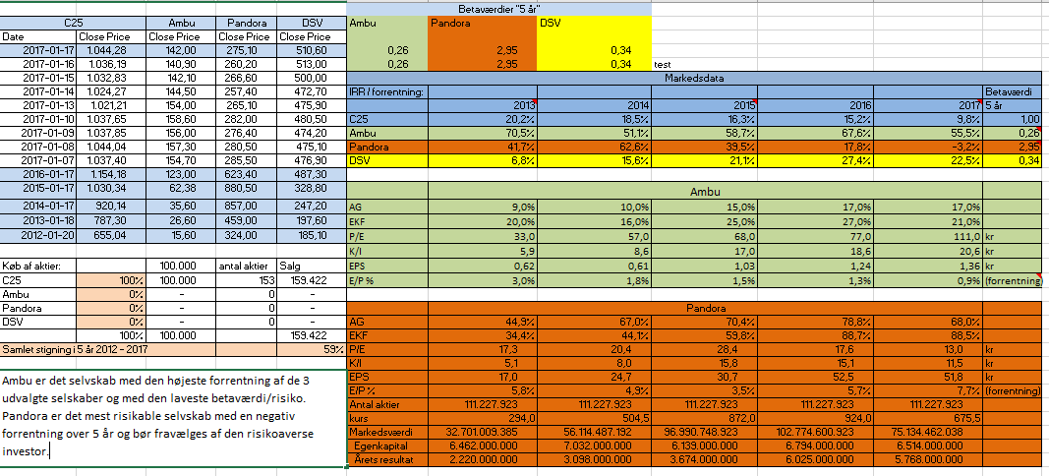

Udviklingen i danske aktier (C25)

OMX c25, 2018 i soleret set,
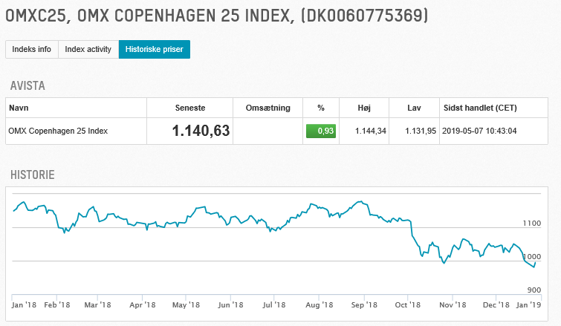
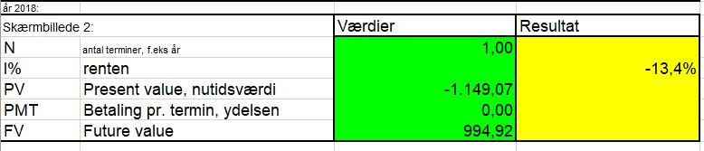

ECB rente, renteprognoser, (f.eks. Cibor, Libor, Euribor)

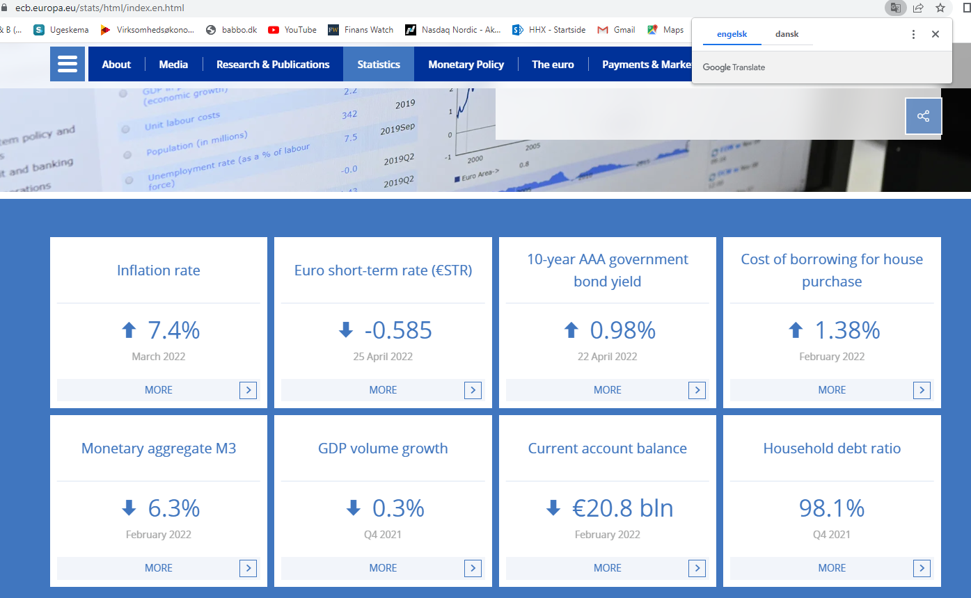

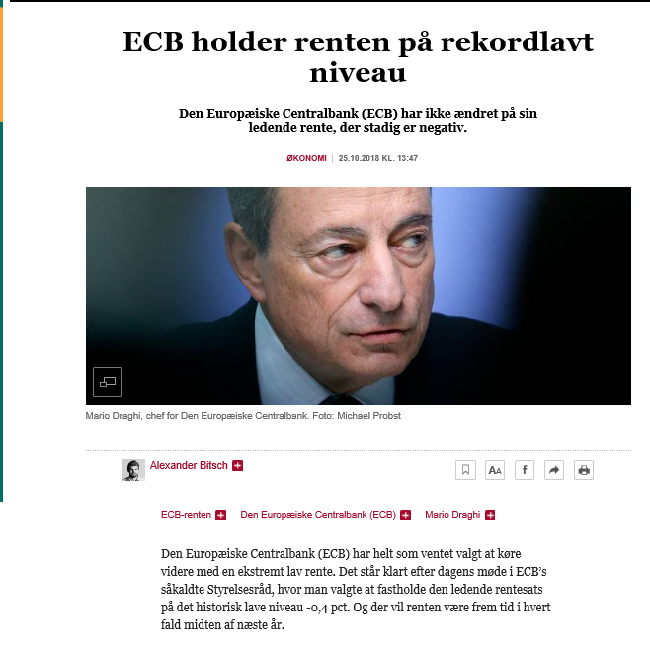

Obligationsrenten (Renten på realkredit lån, f.eks. www.rd.dk)
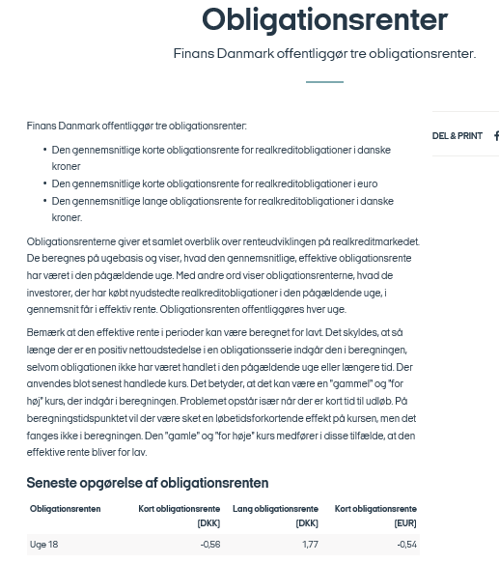
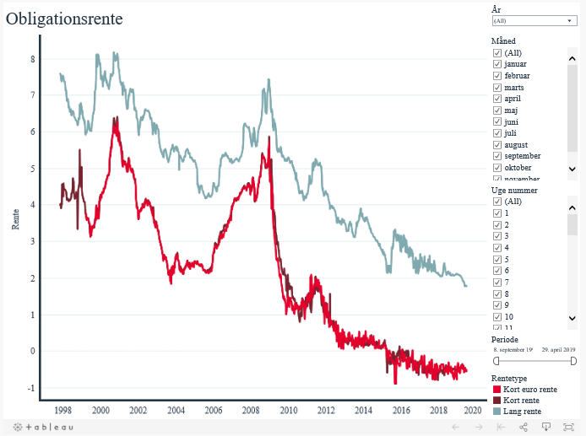

http://finansdanmark.dk/toerre-tal/boligstatistik/obligationsrenter/

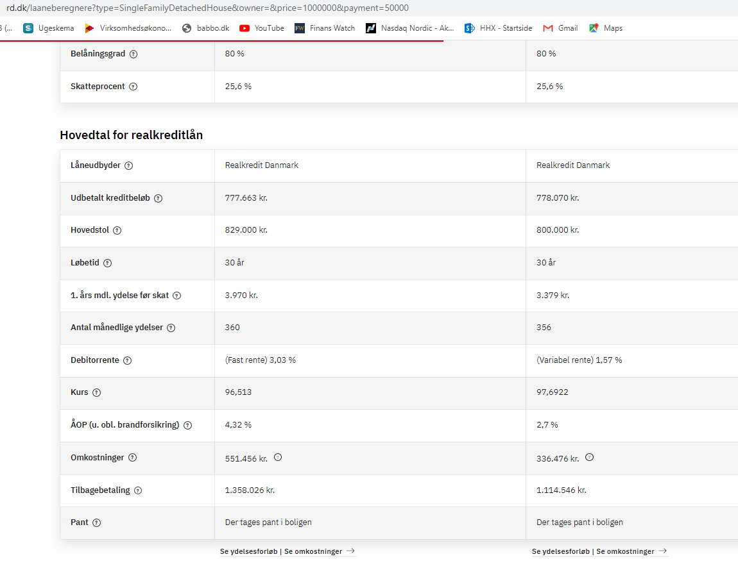
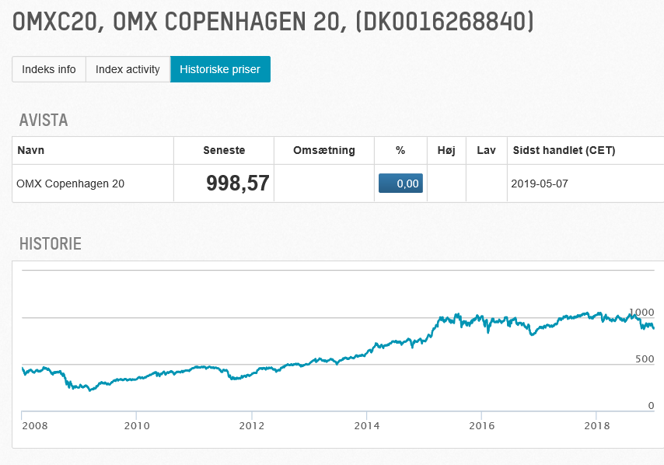

http://www.nasdaqomxnordic.com/indeks/historiske_priser?Instrument=DK0016268840
Fra 460 til 998 på 11 år, en stigning på 538/460*100 =117% eller en årlig forrentning på:
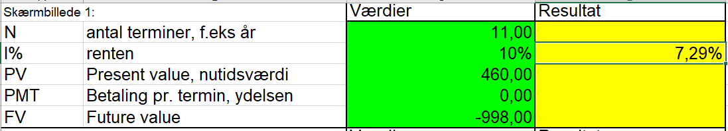
Det kræver yderligere analyser hvis vi skal konkludere at der er sammenhæng mellem OMXC20 og obligationsrenten.

Udviklingen i valutakurs (f.eks. US$/DKkr.), dansk økonomi

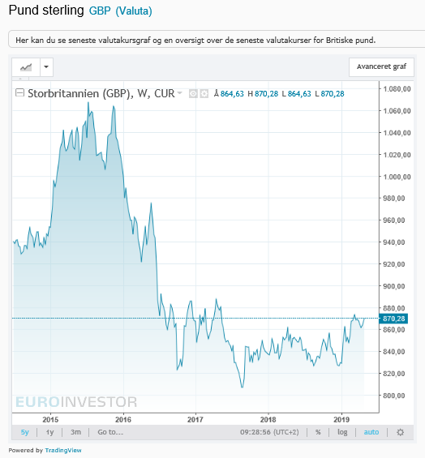
Pund er faldet fra ultimo 2015 kurs 1.060 til medio 2019 kurs 870 et fald på 190 / 1060 = 18%. Årsagen er muligvis usikkerheden i forbindelse med Brexit.

Aktiesplit: Eksempel på aktiesplit f.eks. (Novo, Maersk)

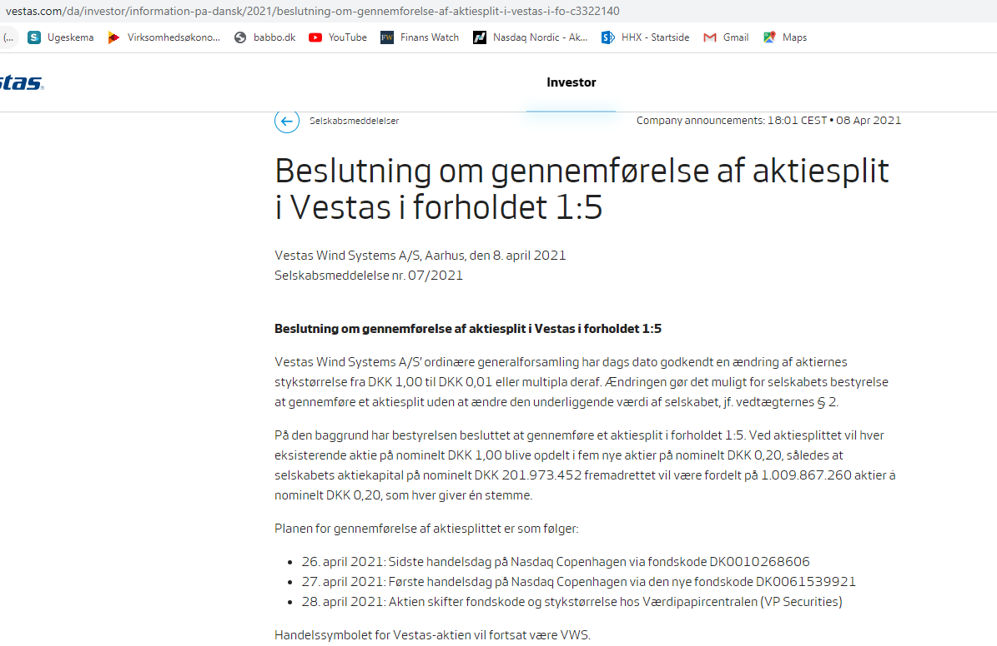

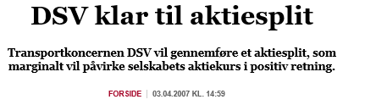
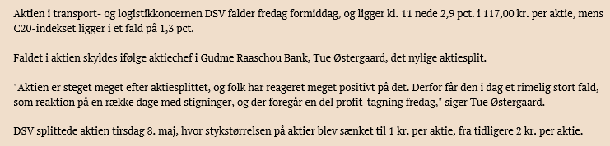

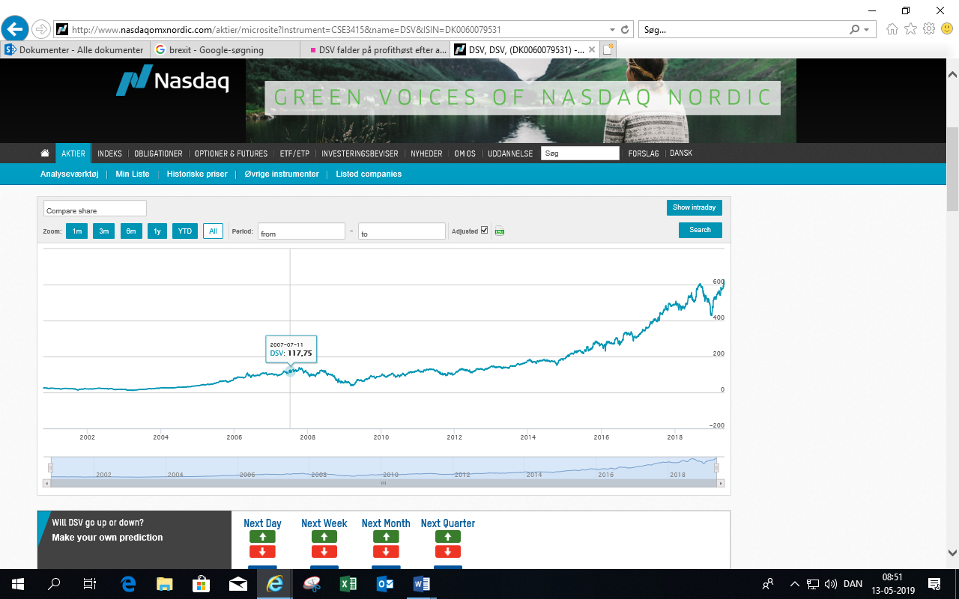

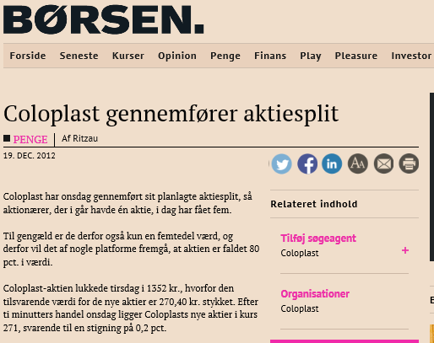

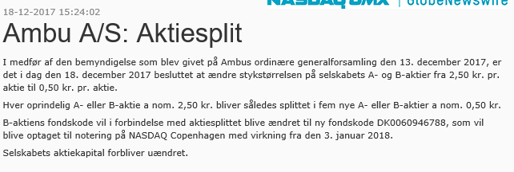
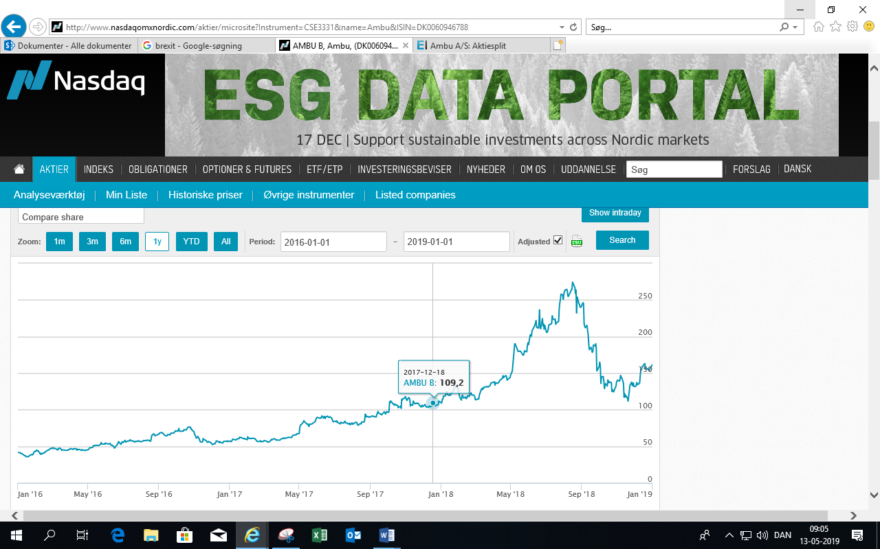
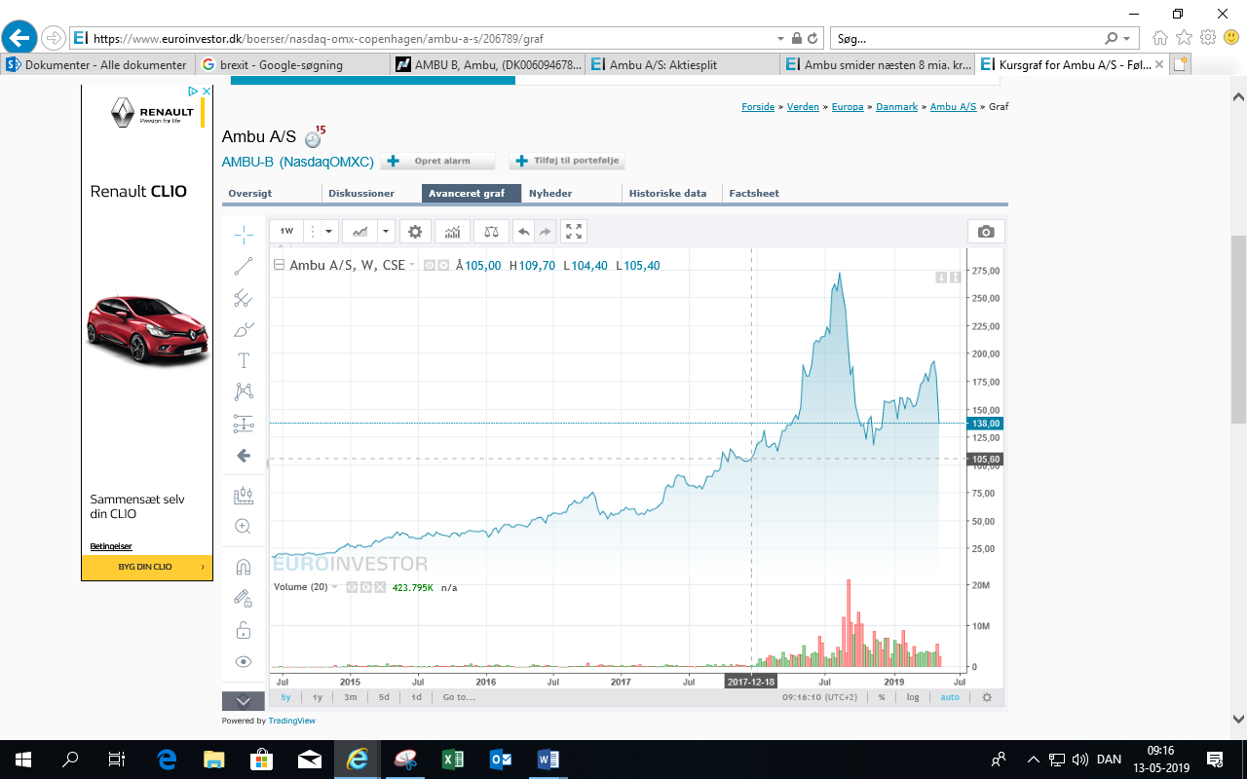

Eksempel på børsnotering (f.eks. Alibaba, Facebook, OW bunker)

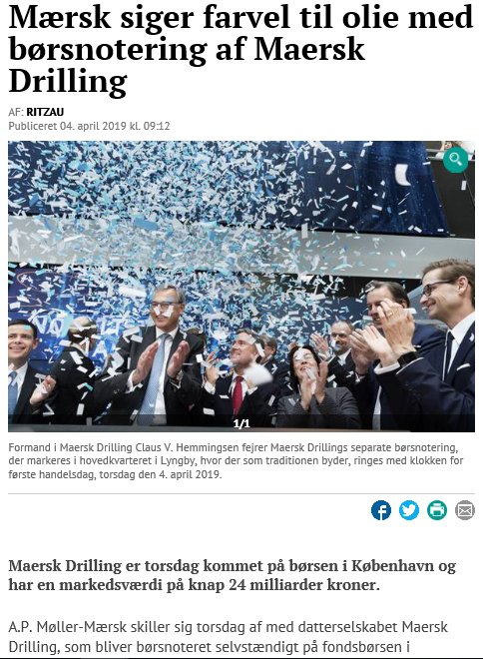

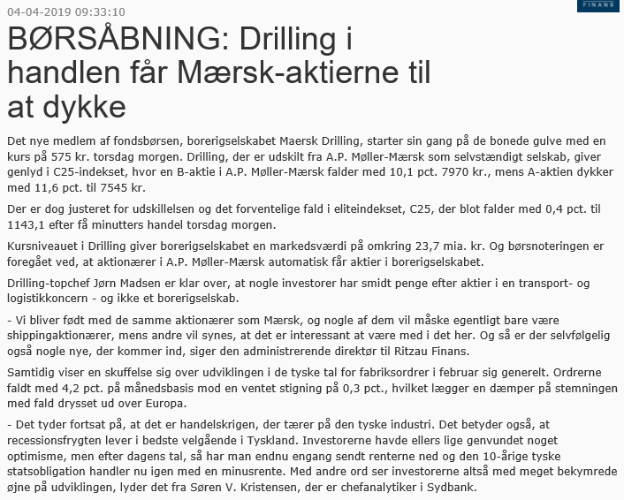
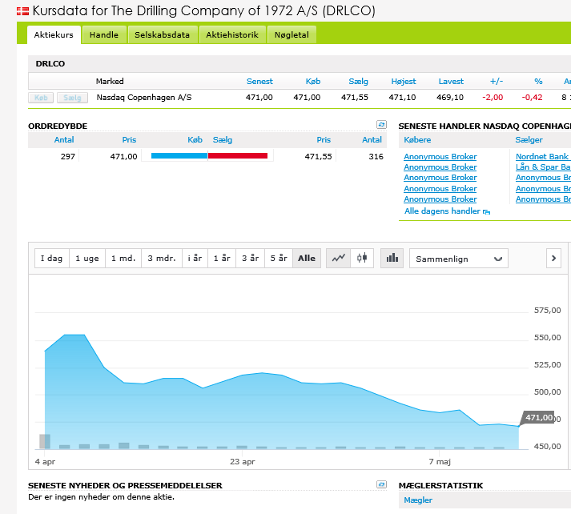

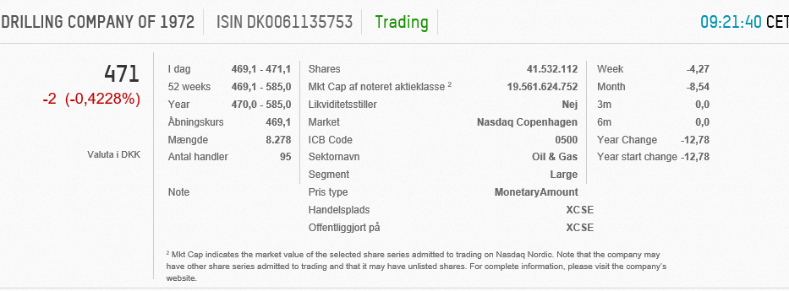

Eksempel på en derivat (brug evt +500)

Futurekontrakt: C25, jeg går ”short” - spekulerer i at markedet falder, og køber rettigheden og pligten til at sælge til kurs 1.109. Jeg køber 64 kontrakter, hvor hver kontrakt er på rettigheden og pligten til at sælge 100 aktier til 1.109, dette (64*100*1.109) giver en samlet værdi på 7.100.032 som der handles for. Da gearingen er 10 skal jeg kun betale (stille sikkerhed for) 1/10 af pengene nu 710.003. Spred er 2 * 6400 = 12.800 som er ”prisen” for handlen. Derudover skal der betales 8 promille af 710.003 = 568 kr. i alt 13.368 kr. Tror kontrakten udløber i maj 2019. Så nu venter jeg bare på at C25 falder i værdi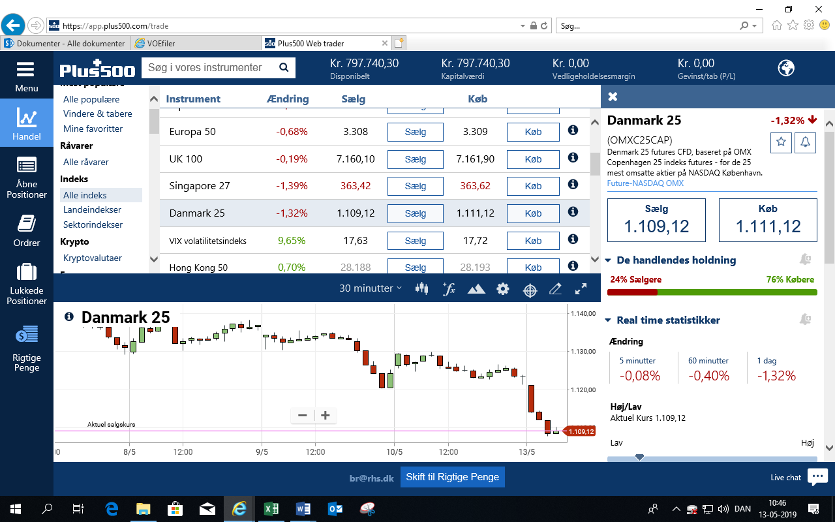

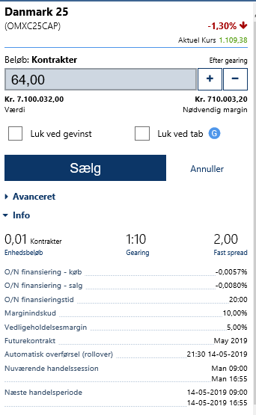

Dagen efter: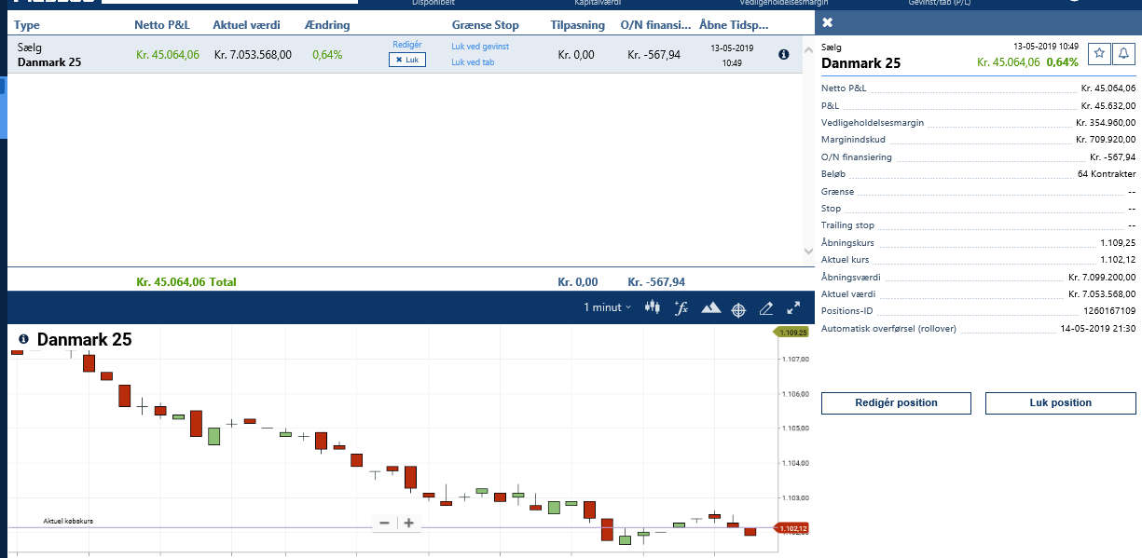
Handlen lukkes
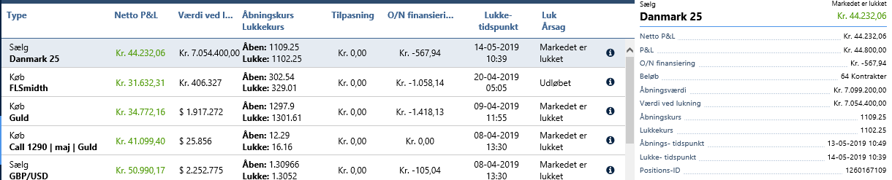
C25 er faldet fra 1109,25 til 1102,25, et fald på 7 kurspoint gange 6400 ”aktier” i alt 44.800 derefter skal fratrækkes handelsgebyret på 568 kr. så netto 44.232.
For at få adgang til handlen var der deponeret 709.920. Den samlede fortjeneste kan udregnes som 44.232/709.920 = 6,23% på 1 dag * 360 dage, samlet forrentning pr. år på over 2268% (6,23*360 dage)

